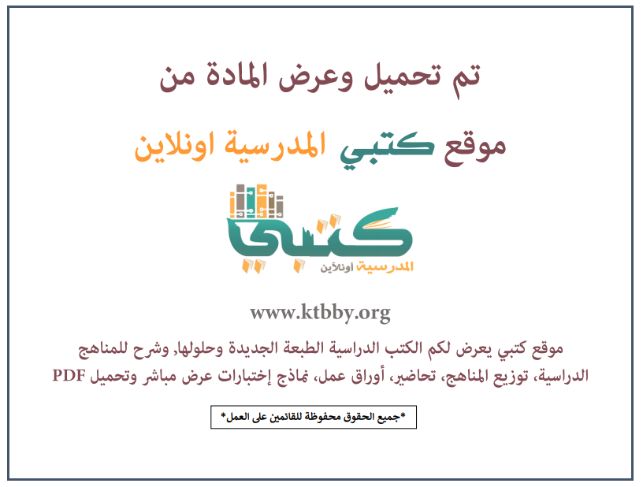
توزيع منهج مادة ( الرياضيات ) للصف الثالث الابتدائي - الفصل الدراسي الثالث - العام الدراسي ( ١٤٤٦ هــ )
الأسبوع الأول | الأسبوع الثاني |  | الأسبوع الثالث | أسبوع إجــــــــــازة |  | أسبوع إجــــــــــازة |  |  | الأسبوع الرابع
( ٢/٩ ــــ ٦/٩ ) | ( ٩/٩ ــــ ١٣/٩ ) |  | ( ١٦/٩ ــــ ٢٠/٩ ) | ( ٢٣/٩ ــــ ٢٧/٩ ) |  | ( ١/١٠ ــــ ٥/١٠ ) |  |  | ( ٨/١٠ ــــ ١٢/١٠ )
التهيئة  أستكشف الملمتر والسنتمتر  وحدات الطول المترية  خطة حل المسألة: أحل عكسيا | المحيط  أستكشف قياس المساحة  قياس المساحة  اختبار منتصف الفصل  وحدات السعة المترية |  | وحدات الكتلة المترية  أستكشف الحجم  تقدير الحجم وقياسه  الزمن: قراءة الساعة | إجـــازة عيــد الفطــر |  | إجـــازة عيــد الفطــر |  |  | اختبار الفصل + الاختبار التراكمي + اختبر نفسك  التهيئة  المجسمات  الأشكال المستوية
الأسبوع الخامس | الأسبوع السادس |  | الأسبوع السابع | الأسبوع الثامن |  | الأسبوع التاسع |  |  | الأسبوع العاشر
( ١٥/١٠ ــــ ١٩ /١٠ ) | ( ٢٢/١٠ ــــ ٢٦/١٠ ) |  | ( ٢٩/١٠ ــــ ٣/١١ ) | ( ٦/١١ ــــ ١٠/١١ ) |  | ( ١٣/١١ ــــ ١٧/١١ ) |  |  | ( ٢٠/١١ ــــ ٢٤/١١ )
خطة حل المسألة: أحل مسألة أبسط - اختبار منتصف الفصل  الأنماط الهندسية - استقصاء حل المسألة: أختار الخطة المناسبة  التماثل | اختبار الفصل + الاختبار التراكمي + اختبر نفسك  التهيئة  أستكشف التمثيل بالرموز  التمثيل بالرموز |  | تفسير التمثيل بالرموز  خطة حل المسألة: أنشئ قائمة  اختبار منتصف الفصل  أستكشف التمثيل بالأعمدة  التمثيل بالأعمدة | تفسير التمثيل بالأعمدة  توسع معمل الجداول الإلكترونية: التمثيل بالأعمدة  الاحتمال |  | هيا بنا نلعب + اختبار الفصل + الاختبار التراكمي + اختبر نفسك  التهيئة  أستكشف تمثيل الكسور  الكسور كأجزاء من الكل |  |  | الكسور كأجزاء من مجموعة  أستكشف الكسور المتكافئة  الكسور المتكافئة  اختبار منتصف الفصل  خطة حل المسألة: أرسم صورة
الأسبوع الحادي عشر | أسبوع إجــــــــــازة |  | أسبوع إجــــــــــازة | الأسبوع الثاني عشر |  | الأسبوع الثالث عشر
( ٢٧/١١ ــــ ٢/١٢ ) | ( ٥/١٢ ــــ ٩/١٢ ) |  | ( ١٢/١٢ ــــ ١٦/١٢ ) | ( ١٩/١٢ ــــ ٢٣/١٢ ) | ( ٢٦/١٢ ــــ ١/١ ) |  |  | بداية إجازة نهاية العام الدراسي ١/١/١٤٤٧هـ  بداية الدراسة للعام الجديد ١/٣/١٤٤٧هـ
مقارنة الكسور وترتيبها  اختبار الفصل + الاختبار التراكمي + اختبر نفسك | إجـــازة عيــد الأضحــى |  | إجـــازة عيــد الأضحــى | مراجعــة عـامــــة | اختبارات الفصل الثالث
معلم المادة : |  | مدير المدرسة : |  |  |  |  | المشرف التربوي:

تم العمل على هذا التوزيع من قبل فريق كتبي المدرسية
وهو توزيع مبدئي يمكن استخدامه أو التعديل عليه
حسب ما يراه المعلم مناسباً له وذلك باستخدام ملف الوورد المرفق معه
يسمح النقل مع ذكر المصدر
ولا نسمح بحذف الحقوق إلا للاستخدام الشخصي فقط


